

**TECNOLÓGICO NACIONAL DE MÉXICO**

**INSTITUTO TECNOLÓGICO DE CHIHUAHUA II**

**Bootstrap.**

**(ENERO 2022-JULIO 2022)**

**Ingeniería en Sistemas Computacionales.**

**Programación Web Front End.**

**Grupo: FS1A**

**NEPH-BANNED:**

**Paz Valverde Raymundo (L19610347)**

**Salazar Magallanes Luis Ángel (19550785)**

**Rey Rodríguez Luis Armando (19550774)**

**Molina Sánchez Raquel Alicia (19550803)**

**Maestro: Rubio Rascón Carlos Humberto.**

Chihuahua, Chihuahua, México, 24 de febrero del 2022

**ÍNDICE**

Introducción 3

Objetivo 3

Framework web 3

Ventajas 3

Desventajas 4

Bootstrap 5

¿Qué es? 5

¿Cómo funciona? 6

Funcionalidad 6

Diseño responsive 6

Biblioteca de componentes 7

Ventajas 7

Desventajas 7

Instalación 8

Implementación 10

Ejemplo 12

Conclusión 13

Bibliografías 14

**TABLA DE FIGURAS**

Ilustración 1. Logo de bootstrap 5

Ilustración 2. Plantilla HTML de bootstrap 8

Ilustración 3. Comando de instalación de bootstrap mediante NPM 8

Ilustración 4. Comando de instalación de bootstrap mediante Yarn 9

Ilustración 5. Ejemplo de diseño de web site sin modificar los estilos CSS de Bootstrap. 9

Ilustración 6. Ejemplo de diseño de web utilizando landing pages. 10

Ilustración 7. Ejemplo de uso de un componente de Bootstrap 11

# Introducción:

Los frameworks web son herramientas básicas en el mundo del desarrollo web que nos sirven como un punto de partida y posteriormente de apoyo a la hora de programar cualquier tipo de sitio web. Bootstrap es precisamente un framework web, basado en CSS y complementado con Javascript para el desarrollo rápido de aplicaciones web visualmente atractivas.

# Objetivo:

El objetivo de esta presentación y documento es el de ampliar el conocimiento acerca de los frameworks para diseño web, como lo es Bootstrap, que es uno de los más utilizados en el mundo del desarrollo web. Esto a través de la definición de framework web y la definición de Bootstrap en sí, haciendo hincapié en sus ventajas, desventajas y funcionalidad básica, para así, tener un mejor entendimiento acerca del mismo.

## Framework web:

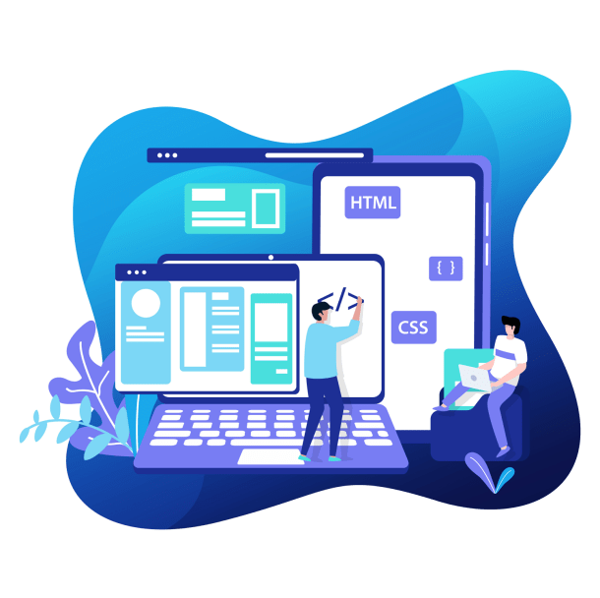Ofrecen un esqueleto basado en columnas que facilita la tarea de construir webs que se adapten a todo tipo de dispositivos. Además, ofrecen una serie de clases CSS y funciones de JavaScript que se pueden utilizar directamente y que nos ahorran tiempo a la hora de crear código.

### Ventajas:

* **Ahorrar tiempo:** Con un Framework tendrás ya una base sobre la que empezar a maquetar el diseño, sin la necesidad de escribir una y otra vez el mismo código.
* **Testado en navegadores:** Debido a que los Framework son usados por muchos usuarios y dichos usuarios reportan los fallos o errores que se pueden generar en los distintos navegadores, aunado a esto, los Framework nos permite mejorar la compatibilidad y solución de errores con mayor facilidad.
* **Mobile first:** Debido a que la mayoría de los Framework son responsive Design y construidos con tecnología Mobile First nos permiten una óptima visualización en los dispositivos de menor resolución sin sobrecargar con estilos y propiedades innecesarias dichas resoluciones.
* **Escalabilidad:** Utiliza un Framework permite al diseño tener la posibilidad de crecer en el futuro. Si se añade una nueva sección, una nueva página o un nuevo elemento no es necesario escribir nuevas líneas de CSS, solamente se tendrá que reutilizar los estilos ya predefinidos.

### Desventajas:

* **Puede limitar la creatividad de tu diseño:** Partir de una estructura preestablecida puede hacer que el diseño se vea condicionado por el mismo y el nivel de creatividad del proyecto no sea el mismo que si partimos de una hoja en blanco.
* **Líneas de código innecesarias.** El 50% de las especificaciones y clases escritas en CSS no serán utilizadas, sin embargo, los usuarios tendrán que descargar los archivos completos, por lo que el peso de la página web será más alto y por ende la carga más lenta.
* **Tiempo de aprendizaje:** La curva de aprendizaje será rápido, pero tardaremos un poco es familiarizarnos con el Framework y conocer la mayor la parte del código.

### Principales Framework en diseño web:

* Bootstrap
* Materialize CSS
* Zurb Foundation
* Skeleton
* HTML5 Boilerplate

A continuación, los logos de estos frameworks:

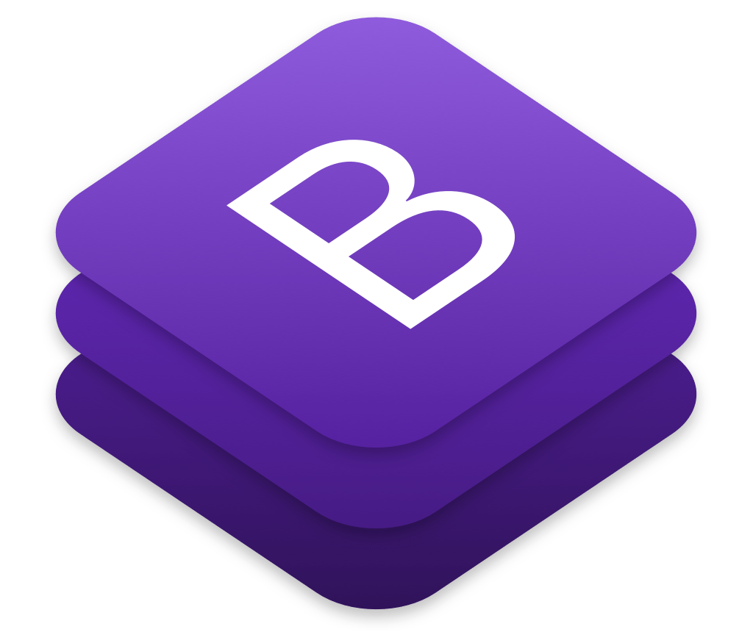

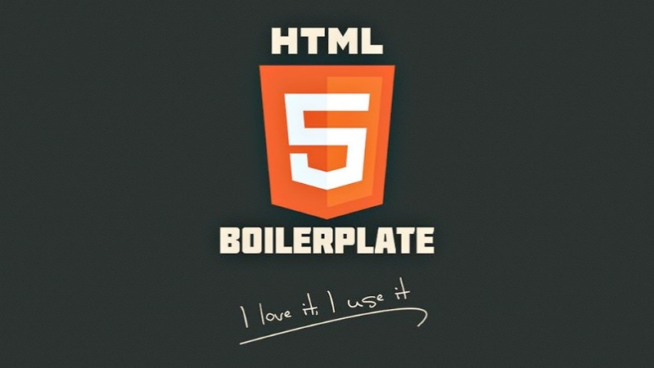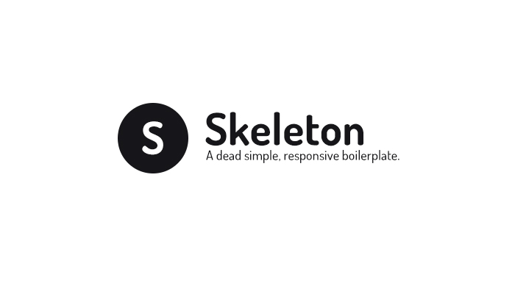

## Bootstrap:

### ¿Qué es?

Bootstrap, es un framework originalmente creado por Twitter, que permite crear interfaces web con CSS y JavaScript, cuya particularidad es la de adaptar la interfaz del sitio web al tamaño del dispositivo en que se visualice. Es decir, el sitio web se adapta automáticamente al tamaño de una PC, una Tablet u otro dispositivo. Esta técnica de diseño y desarrollo se conoce como “responsive design” o diseño adaptativo.

Ilustración 1. Logo de bootstrap

### ¿Cómo funciona?

Bootstrap está constituido por una serie de archivos CSS y JavaScript responsables de asignar características específicas a los elementos de la página.

Hay un archivo principal llamado bootstrap.css, que contiene una definición para todos los estilos utilizados. Básicamente, la estructura del Framework se compone de dos directorios:

* **css:** contiene los archivos necesarios para la estilización de los elementos y una alternativa al tema original.
* **js:** contiene la parte posterior del archivo bootstrap.js (original y minificado), responsable de la ejecución de aplicaciones de estilo que requieren manipulación interactiva.

### Funcionalidad:

Bootstrap ofrece una serie de características que se pueden implementar en un sitio web.

#### Diseño responsive:

Una de las características principales de Bootstrap es permitir que la adaptación de la página se realice según el tipo de dispositivo utilizado.

**Funciona con tres tipos de containers:**

* + **Container:** Determina qué tamaño de pantalla es ideal para crear el diseño de página.
  + **Container-fluid:** Considera la longitud total de la pantalla del dispositivo para definir el diseño
  + **Container-breakpoint:** Se utiliza para alcanzar un cierto tamaño especifico.

#### Biblioteca de componentes:

Cantidad de componentes que pueden ser usados para proporcionar una mejor interacción y perfeccionar la comunicación con el usuario. Las más comunes son:

* + **Alertas:** Permite una configuración simple y rápida de diferentes tipos de alertas, con colores específicos, según la situación.
  + **Carrusel:** Es una herramienta que permite la visualización de imágenes de manera receptiva. También permite la inclusión de efectos especiales para la transición de imágenes y controles de visualización.
  + **Barra de navegación:** Permite la construcción de un sistema de navegación sensible. Es posible configurar diferentes formas de presentar el menú, elegir entre posicionamiento lateral o superior y, también, definir una forma de visualización que se pueda extender o contraer.

### Ventajas:

* **Despliegue:** Permite utilizar responsive design la cual nos permite que el sitio web se adapte automáticamente al dispositivo desde donde se acceda.
* **Soporte:** Ofrece un soporte extraordinario con HTML5 y CSS3. Permitiendo una gran flexibilidad para obtener resultados excelentes.
* **Sencillo de manejar:** Gracias a que nos permite utilizar un sistema GRID podremos realizar un diseño haciendo uso de 12 columnas para insertar el contenido, creando sitios web responsive de una manera mucho más sencilla e intuitiva.
* **Imágenes:** Permite insertar imágenes responsive de una forma muy fácil. Basta con añadir la etiqueta “img-responsive”, de esta manera, las imágenes se adaptan de manera automática a la pantalla del dispositivo.

### Desventajas:

* **Optimización:** Contiene mucho código para componentes, iconos, rejillas, etc. Si solo se utilizara una pequeña parte del Framework cargar todas las utilidades puede aumentar el peso de nuestro proyecto de manera innecesaria.
* **Código HTML complejo:** Si nuestro código tiene que ser modificado para crear contenedores como lo hace Bootstrap es necesario cargar ciertos componentes, generando código que no es sencillo de crear.
* **Diseños muy similares entre sí:** No personalizar el diseño de nuestro sitio web dentro del tema gráfico de Bootstrap puede que obtengamos un diseño bastante genérico, similar a otros sitios de internet.

### Instalación:

La instalación de Bootstrap es más bien sencilla, cuenta con soporte para el uso de CDNs, por lo que incluirlo en una página web es cuestión de insertar diferentes links en el archivo principal de la página**:**

<link href="https://cdn.jsdelivr.net/npm/bootstrap@5.1.3/dist/css/bootstrap.min.css" rel="stylesheet" integrity="sha384-1BmE4kWBq78iYhFldvKuhfTAU6auU8tT94WrHftjDbrCEXSU1oBoqyl2QvZ6jIW3" crossorigin="anonymous">

<script src="https://cdn.jsdelivr.net/npm/bootstrap@5.1.3/dist/js/bootstrap.bundle.min.js" integrity="sha384-ka7Sk0Gln4gmtz2MlQnikT1wXgYsOg+OMhuP+IlRH9sENBO0LRn5q+8nbTov4+1p" crossorigin="anonymous"></script>

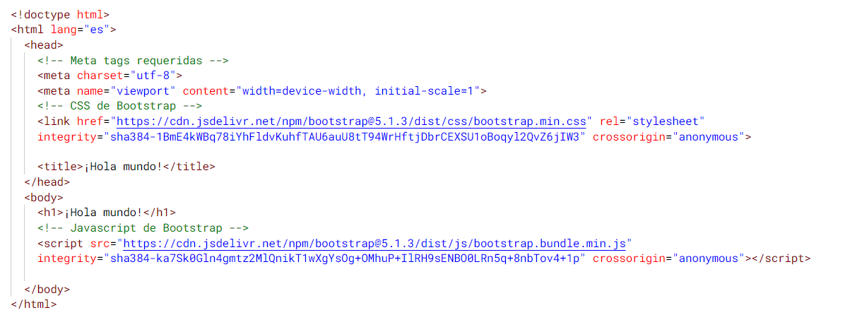

Ilustración 2. Plantilla HTML de bootstrap

Así pues, también está disponible a través de los diferentes manejadores de paquetes como NPM:

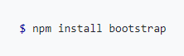

Ilustración 3. Comando de instalación de bootstrap mediante NPM

Y yarn:

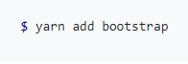

Ilustración 4. Comando de instalación de bootstrap mediante Yarn

### Implementación:

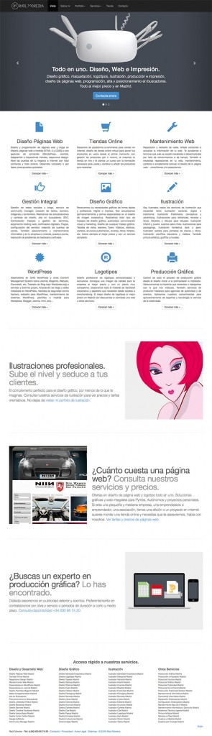Dentro de la página oficial de Bootstrap podemos encontrar una guía de inicio, amplia documentación y plantillas para poder utilizarlas.

Ilustración 5. Ejemplo de diseño de web site sin modificar los estilos CSS de Bootstrap.

Bootstrap se basa en una rejilla de 12 columnas que se puede combinar de mil maneras adaptándose a diferentes resoluciones de pantalla. A partir de las hojas de estilo CSS, los archivos JavaScript y las platillas de HTML se puede crear un sitio web con sólo añadir el contenido. Además de ofrecer la posibilidad de crear un sitio web HTML sin cambiar las hojas de estilo.

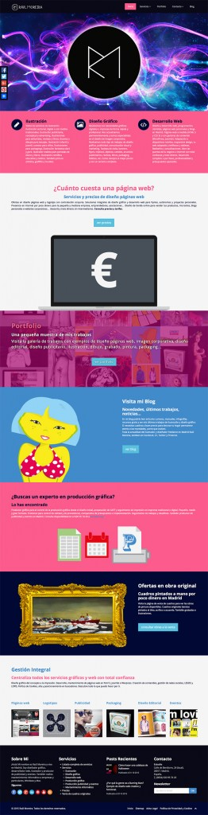Bootstrap nos permite el diseño y agregación de tantos elementos como queramos para nuestro proyecto, dándonos la posibilidad de adaptar plantillas ya creadas o utilizar otras herramientas.

Ilustración 6. Ejemplo de diseño de web utilizando landing pages.

Bootstrap nos da la base para empezar. Integra más de una docena de componentes reutilizables, construidos para proporcionar la iconografía, menús desplegables, grupos de entrada, navegación, alertas, y mucho más. Cubre la gran mayoría de necesidades que plantea un sitio web adaptable a dispositivos y tamaños de pantalla.

### Ejemplo:

Ilustración 7. Ejemplo de uso de un componente de Bootstrap

# Conclusión:

El uso de frameworks web para el desarrollo de aplicaciones presenta una serie de ventajas y desventajas que dependiendo del proyecto pueden suponer el tomar una decisión u otra. Sin embargo, para la mayoría de ocasiones, el utilizar alguna de estas herramientas implica una cantidad de ventajas que supera con creces a las desventajas, por lo que resultan tremendamente útiles en el desarrollo.

En el caso particular de Bootstrap, las ventajas que ofrece, como la facilidad de generar layouts responsivos, los componentes especializados y personalizables y la facilidad para el uso en general lo convierten en una opción muy viable y por ende, tremendamente popular para la creación de páginas web.

# Bibliografías:

* *Bootstrap 4: Qué es, cómo instalarlo en tu web y cómo se utiliza*. (s. f.). Raiola Networks. Recuperado 21 de febrero de 2022, de https://raiolanetworks.es/blog/bootstrap/
* *Bootstrap (framework)*. (s. f.). Wikipedia, la enciclopedia libre. Recuperado 21 de febrero de 2022, de https://es.wikipedia.org/wiki/Bootstrap_(framework)
* *Bootstrap: guía para principiantes de qué es, por qué y cómo usarlo*. (s. f.). Rock Content - ES. Recuperado 21 de febrero de 2022, de https://rockcontent.com/es/blog/bootstrap/
* *Frameworks de diseño web responsive*. (s. f.). Eniun. Recuperado 10 de febrero de 2022, de https://www.eniun.com/frameworks-diseno-web-responsive/
* *Frameworks en diseño web, tus mejores amigos*. (s. f.). indexDesarrollo, Diseño web, desarrollo web, redes sociales, vídeo y foto. Recuperado 10 de febrero de 2022, de https://indexdesarrollo.com/frameworks-en-diseno-web/
* *Mejores Frameworks CSS para Diseño Web Responsive •*. (s. f.). Silo Creativo. Recuperado 21 de febrero de 2022, de https://www.silocreativo.com/mejores-frameworks-css/
* *¿Qué ventajas ofrece Bootstrap en el diseño responsive?* (s. f.). Blog de arsys.es. Recuperado 21 de febrero de 2022, de https://www.arsys.es/blog/programacion/bootstrap-responsive
* Moreira, R. (2016, 9 enero). Bootstrap para principiantes. Raúl Moreira Ilustrador Diseño Páginas Web Logotipos Madrid. https://raulmoreira.com/bootstrap-para-principiantes/
* A. (s. f.). Bootstrap: qué es y cómo funciona este framework【Usos】. Axarnet. https://axarnet.es/blog/bootstrap
* A. (2014, 27 septiembre). ¿Qué es Bootstrap y cómo funciona en el diseño web? Blog, ARWEB Agencia Digital Costa Rica. https://www.arweb.com/blog/%C2%BFque-es-bootstrap-y-como-funciona-en-el-diseno-web/